Астапенко Юлия Валерьевна
заместитель заведующего по ВМР
МАДОУ детского сада № 76 г. Ангарск, Иркутская область

Сценарий утреннего круга
по теме «Байкал то тропик, то ледник»
в подготовительной группе 6-7 лет

Цель: формирование инициативности, активности, самостоятельности и ответственности детей дошкольного возраста в выборе содержания образовательной деятельности.
Задачи:
- Формировать компетентности:
- Коммуникативная: умения самостоятельно и свободно высказывать свои мысли, рассказывать о своих планах, вести диалог, договариваться друг с другом.
- Деятельностная: формировать умение выбирать деятельность, планировать ее, выбирать способы действия, место, материала, инструменты для своей деятельности, работать по намеченному плану, достигать результат.
- Социальная: умение работать в группе, обсуждать со взрослым и сверстниками проблемы, принимать участие в совместных играх.
- Информационная: умение отбирать информацию для определенного вида деятельности.
- Учитывать интересы детей при организации темы утреннего круга в создании, развивающей предметно – пространственной среды.
- Привлекать родителей к участию в образовательном пространстве утреннего круга.
Этапы проведения | Содержание | Компетентность (формируемая)
Организационный этап:  Приветствие | Педагог начинает говорить, дети подхватывают и встают в круг.  1,2,3,4,5 - собирайся в круг играть!  Здравствуй, друг! И здравствуй, друг!  Получился ровный круг.  Крепче за руки беритесь  И друг другу улыбнитесь! (Педагог вносит игрушку - говорушку динозаврик «Дино»)  Утром Рино наш встает  И спешит скорей в обход!  Как, ребятушки, живете?  Как здоровье?  Как животик?  Одолела вас дремота?  Шевельнуться не охота?  Всем командую - подъем! Путешествовать идем!  Путешествуют – выполняя задания по карте!  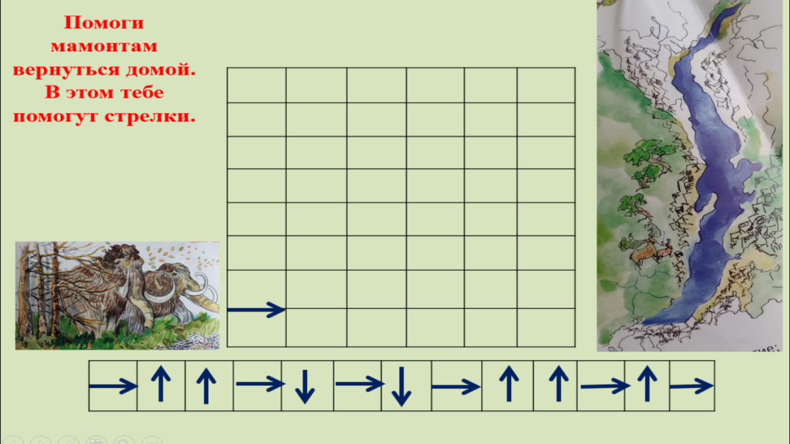 | Социальная.  Коммуникативная.
Работа с календарем | Педагог: ребята мы вместе с Дино помогли мамонтенку вернуться домой. А где мы оказались?  - Правильно на озере Байкал!  Ребята посмотрите на наш календарь и скажите. Как вы думаете стрелка на календаре показывает правильное время года?  -Сегодня дежурный по календарю Лена.  Лена выходит и отмечает все, что скажут дети.  -Какое сейчас время года? (осень)  -Какой месяц? (октябрь)  -Какое сегодня число? (15)  -Какой день недели? (четверг)  -Молодцы, быстро все назвали и отметили.
Мотивационный этап: | - Ребята, что-то я не пойму, о каком таком путешествии говорит Дино?  Дино: к вам с далекой стороны,  С очень жаркой я страны  Торопился и спешил  В гости в группу угодил.  Помогите мне, ребята,  Познакомиться с собратом.  С тем, кто жил, когда – то  На Байкале. На озере богатом  И древними животными  Народ их всех зовет. | Социальная.  Коммуникативная.
Пальчиковая гимнастика | Кто же жил давным – давно, мы узнаем, когда вместе поиграем  «Динозавры»  Шли вприпрыжку динозавры –  Гоп-гоп-гоп,  (Средние пальцы обеих рук выпрямить (головы динозавров), остальные пальцы поставить подушечками на стол (ноги динозавров). Быстро «шагать» пальцами по столу, показывая, как идут динозавры)  Дружно шлёпали по лужам –  Шлёп – шлёп – шлёп,  (Перебирать пальцами (ногами динозавров) по столу)  Грозно топали ногами –  Топ – топ – топ,  (Поочерёдно постучать подушечками пальцев по столу)  И кивали головами –  Оп – оп – оп.  (Сгибать и разгибать средние пальцы обеих рук (динозавры кивают головами)) | Социальная.  Коммуникативная.
Новости дня – информирование | -Тема нашего утреннего круга?  «Байкал то тропик, то ледник» (мы узнаем жили ли динозавры на Байкале)  -Коля и Вероника приготовили сообщения о них. Давайте послушаем ребят (ребята вместе с родителями изучили материалы- вкладыша журнала Сибирячок № 5/ 2020 год)  Сообщения детей.  1.Примерно 15-20 миллионов лет назад на Байкале было тепло, это время геологи называют миоцен. На Байкале водились слоны, попугаи. На месте пролива Малое море была равнина с многочисленными мелкими заболоченными озерами, в прибрежной части которых любили проводить время водные черепахи и небольшие носороги диацератерии.  2.Около 5 миллионов лет назад на смену миоцену приходит плиоцен. Байкал покрывается льдом. В это время на Байкале жили гиппарионы, большерогий олень и даже мамонты. | Коммуникативная.  Информационная.
Основной этап:  Модель трех вопросов | Дети говорят по очереди, а педагог записывает информация и вставляет в кармашки стенда «Модель трех вопросов»  -Ребята, а что мы знаем о динозаврах? (были травоядные и хищники, летали и плавали; были огромных размеров; мамонты тоже относятся к древним животным)  -Что мы хотим еще о них узнать? (как выглядели древние животные на Байкале, чем они питались)  -А чтобы узнать о них больше, как вы думаете, Дино может найти информацию? Где? (из книг, телевизора, мультфильмов, компьютера).  А вы сможете помочь Дино? | Социальная.  Коммуникативная.
Коммуникативная игра | -Дорогой, Дино. Мы с ребятами тоже очень много знаем о динозаврах, которые жили на Байкале. И мы с радостью поделимся с тобой этой информацией. Но для этого я предлагаю всем ребятам превратиться в динозавры. (дети на свой выбор одевают эмблемы).  - А сейчас я предлагаю поиграть в игру «Давайте познакомимся» (в свободной форме дети приветствуют Дино и представляют свой выбор динозавра).  Ребята нам рассказала Вероника, что на Байкале водились Большерогие олени? И мы с вами сейчас поиграем в игру «На новое стойбище» (хантыйская народная игра)  Правила игры:  Играющие становятся парами. В паре один — олень, другой — каюр. Упряжки стоят одна за другой. Ведущий говорит: «Оленеводы переезжают на новые стойбища». После этих слов все бегут по краю площадки, при этом каюры, подгоняя оленей, издают характерный для оленеводов - тундровиков звук кхх-кхх. Останавливаются по сигналу ведущего. Во время движения упряжки делают привал. Каюры отпускают оленей, которые бегут врассыпную. По сигналу «Упряжки!» все должны построиться в прежней последовательности. | Коммуникативная.  Деятельностная.
Планирование самостоятельной деятельности | -Ребята, а давайте, чтобы Дино не только сам смог многое узнать о древних животных Байкала, но и поделиться своими знаниями со своими друзьями, мы сделаем для него «Рюкзачок знаний»  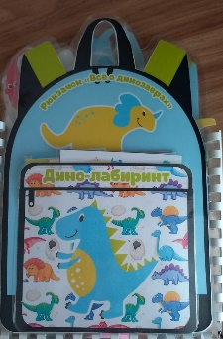  - Ребята, я вам предлагаю составить план, о чем бы вы рассказали и сделали в рюкзачок знаний про древних животных Байкала (воспитатель подводит детей к выводу, что необходимо внести в план наполнения рюкзачка).  - Кто чем питается?  - Кто из животных самый сильный??  - Кто где живет? (Обсуждая план в форме игр закрепить каждый пункт плана)  - Научиться лепить и рисовать динозавров  -Ну, вот мы и составили с вами план. | Социальная.  Коммуникативная.  Деятельностная  Информационная.
Практический этап:  Изготовление «Рюкзачка знаний» | Ребята сегодня у нас работают четыре центра. Я предлагаю вам пройти и познакомиться с ними. (Педагог детям кратко рассказывает содержание деятельности детей в центрах).  «Центр творчества»:  - рисование ладошками  - трафареты  - рисуем по схеме  - носорожек из пластилина.  «Игровой центр»:  - Можно набор юного палеонтолога или можно просто спрятать детали в миске, заполненной манкой, и предложить малышу устроить раскопки с помощью кисточки или пальчиков.  -Игра "Кто где живет?"  Нарисуйте или сделайте аппликацию доисторического пейзажа. Ребенок должен расставить фигурки динозавров в соответствии с их местом обитания (например, ихтиозравр жил в воде, птеродактиль - в небе, тиранозавр - на суше).  -Игра "Волшебный мешочек"  Сложите в непрозрачный мешочек или коробку с отверстием для руки фигурки динозавров. Давайте ребенку задания отыскать длинношеего динозавра, динозавра с крыльями и т. д. или предложите ребенку угадывать динозавров наощупь.  -Игра "Разбуди фантазию"  Расскажите детям, что ученым не удалось установить, как передвигались динозавры и какие звуки они издавали (можно придумать любые задания, например, как тиранозавр ест, как ихтиозавр спит под водой и т. д.). Пусть ребенок попробует это изобразить. Если детей несколько, один ребенок может показывать, а другие угадывать.  Центр «Веселые цифры»  -игра – задание «Посчитай динозавриков»  - игра -задание «Право – лево»  - игра «Больше – меньше»  Центр «Познавайка»  - рассматривание иллюстраций в энциклопедиях  - слушание познавательной информации через QR- коды  -Ну, вот мы и составили с вами план. Один из пунктов плана я уже изготовила и посмотрите, я хотела бы его расположить вот в этот карман. Это легенда В. Стародумова «Хобот – скала». Вы ее можете прочитать вместе с родителями.  https://docs.google.com/document/d/1Vekoo-QgZIg0Sls1LvYxHXiK9R1GarY5/edit  - А сейчас я предлагаю вам распределиться на пары и выбрать один из пунктов плана, который вам хочется выполнить. Но не забудьте, что вы должны сначала договориться между собой, а уже потом выбрать.  (затем дети распределяются на пары, выбирают один из пунктов плана для выполнения задания и начинают выполнять их за отдельными столами, на которых уже приготовлены материалы для изготовления рюкзачка; по мере выполнения задания дети с воспитателем заполняют рюкзачок, обговаривая, как они изготовили и куда бы хотели расположить свой материал) | Социальная.  Коммуникативная.  Деятельностная.  Информационная.
Заключительный этап:  Подведение итога, анализ деятельности | Вот наш Рюкзачок знаний и готов. Что мы вложили в рюкзачок? (рассказы детей)  А как вы думаете, поможет наш рюкзачок нашему гостю Дино больше узнать о своих собратьях – древних животных Байкала? | Коммуникативная.  Информационная.
Электронный продукт утреннего круга для отсутствующих детей в группе:
Карта знаний обо всем «Байкал: то тропик, то ледник»
https://docs.google.com/presentation/d/1paG_ZGZ_j_7VGyezYvUpEr1nVNe7qB4J6aMMHbRqHV8/edit?usp=sharing

